Tarnobrzeg 22.05.2020
Materiały do zdalnego nauczania, grupa I rewalidacyjno – wychowawcza
nauczyciel – mgr Krystyna Barszcz
pomoc terapeutyczna – Ewa Sobiło, Maria Ogorzałek
Bardzo proszę rodziców o częste powtarzanie z dzieckiem w ciągu dnia wcześniejszych zaleceń.
Proponuję zajęcia stymulujące zmysły; słuchowo- wzrokowe- ’ śpiew ptaków w naturze’
Proszę wyjść z wychowankiem do ogrodu lub na balkon;
-zachęcić dziecko do wsłuchania się w śpiew ptaków,
- pokazanie śpiewających ptaków, które siedzą na gałęzi lub które fruwają- zachęcenie dziecka do śledzenia ich wzrokiem.
Zajęcia relaksująco- odprężające
https://www.youtube.com/watch?v=OrblYes-w6U https://www.youtube.com/watch?v=Xc5LNhrH28w
https://www.youtube.com/watch?v=dRcEprzTxTA

Polecam oglądnąć prezentację mulitmedialną

https://www.youtube.com/watch?v=9INVrVQRpus

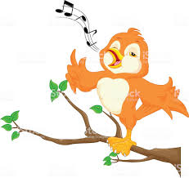

Bibliografia
- opracowanie własne,
-opracowanie na podstawie strony internetowej.

